Campo de Pensamiento Científico
(Química y Física)


ÉSTE ES EL PRIMER ROBOT QUE MANIPULA DIRECTAMENTE MOLÉCULAS

GRADO 9– SEMANA 9 – TEMA: ENLACE COVALENTE
La manipulación de moléculas ya no es una tarea imposible para los robots gracias a un desarrollo de investigadores de la Universidad de Manchester. Los robots son diminutos (formados 150 átomos de carbono, hidrógeno, oxígeno y nitrógeno) y es capaz de manipular una sola molécula.

ROBOTS MOLECULARES

Sus creadores consideran que esta clase de robots podrían ser utilizados para fines médicos, procesos de fabricación avanzados e incluso la construcción de fábricas moleculares, pues funcionan realizando reacciones químicas en soluciones especiales que luego pueden ser controladas y programadas.

Según ha explicado David Leigh, quien dirigió la investigación en la Escuela de Química de la Universidad:


Nuestro robot es literalmente un robot molecular construido de átomos al igual que usted puede construir un robot muy simple de piezas de Lego. El robot entonces responde a una serie de comandos simples que son programados con entradas químicas por un científico. Es similar a la forma en que se utilizan los robots en una línea de montaje de automóviles. Esos robots toman un panel y lo colocan de modo que pueda ser remachado en la manera correcta para construir la carrocería de un coche. Así, al igual que el robot en la fábrica, nuestra versión molecular puede ser programada para posicionar y remachar componentes de diferentes maneras para construir diferentes productos, sólo que en una escala mucho menor a nivel molecular.

Según Leight, éste es sólo el comienzo, y anticipa que dentro de diez o veinte años los robots moleculares empezarán a ser empleados para construir moléculas y materiales en las líneas de montaje.
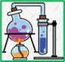
ENLACE COVALENTE

No todos los átomos ceden o ganan electrones cuando forman enlaces. Un enlace covalente se forma cuando dos átomos comparten uno o más de dos pares de electrones para completar cada uno ocho electrones en su último nivel. En este enlace, no hay formación de iones y se presenta principalmente entre los no metales. Los electrones compartidos en un enlace covalente pertenecen a ambos átomos. Cada par de electrones compartidos se representa por una línea que une los dos símbolos de átomos.

CLASES DE ENLACES COVALENTES

- Dependiendo del número de enlaces compartidos, los enlaces covalentes pueden ser simples o sencillos, dobles o triples.
GRADO 9– SEMANA 9 – TEMA: ENLACE COVALENTE
ENLACE COVALENTE SENCILLO | Es el que se forma cuando los átomos que se unen comparten un par de electrones; cada átomo aporta un electrón, como en el caso del HCl. | 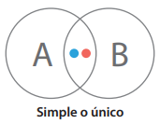
ENLACE COVALENTE DOBLE | Es el que se forma cuando los átomos que se unen comparten dos pares de electrones; cada átomo aporta un par. Se representa con dos líneas cortas (=). Ejemplo: la molécula de oxígeno. | 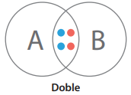
ENLACE COVALENTE TRIPLE | Es el que se forma cuando se comparten tres pares de electrones; cada átomo aporta tres electrones. Su representación es de tres líneas (≡). Ejemplo: la molécula del nitrógeno. | 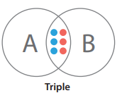

- También los enlaces covalentes se diferencian en polar y apolar dependiendo de la electronegatividad de cada átomo:
ENLACE COVALENTE APOLAR | ENLACE COVALENTE POLAR
Cuando las moléculas están formadas por dos átomos iguales, estas no presentan diferencia en la electronegatividad, por lo cual son conocidas como moléculas apolares (sin polos). Los pares de electrones compartidos son atraídos por ambos núcleos con la misma intensidad.  También se da el enlace apolar cuando la diferencia de electronegatividad es inferior a 0,5. | Cuando los átomos se enlazan, tienen una electronegatividad diferente. En la molécula se establece una zona donde se concentra una mayor densidad electrónica, originándose así un polo positivo y uno negativo. Por consiguiente, la zona que pertenece al átomo de mayor electronegatividad, será el polo negativo y la de menor electronegatividad, será la del polo positivo. La diferencia de electronegatividad entre los dos átomos de diferentes elementos del enlace polar debe ser entre 0,5 y 1,6 superior a este valor es un enlace iónico. En la figura se indican las cargas parciales (positiva y negativa) mas no se representa la carga de cada ion. HCl → H + δ----Cl – δ
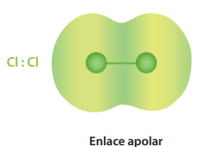 | 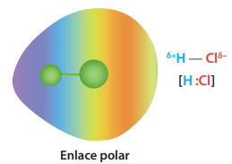

GRADO 9– SEMANA 9 – TEMA: CAMPO ELÈCTRICO
ENLACE COVALENTE COORDINADO: este enlace tiene lugar entre distintos átomos y se caracteriza porque los electrones que se comparten son aportados por uno solo de los átomos que se enlazan. El átomo que aporta el par de electrones se denomina dador y el que lo recibe, receptor.
El enlace covalente coordinado se representa por medio de una flecha que parte del átomo que aporta los dos electrones y se dirige hacia el átomo que no aporta ninguno. El SO₂ es una molécula en la cual se presenta un enlace covalente doble y dativo.
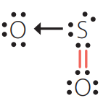


CAMPO ELÉCTRICO

Todo cuerpo material está formado por partículas elementales llamadas átomos. El átomo, en estado neutro, está formado por un núcleo que tiene un número de cargas positivas (protones) igual al de las cargas
negativas (electrones) que se encuentran a su alrededor. Los iones son átomos que han cedido o capturado electrones. En definitiva, los iones, protones y electrones son los portadores de la electricidad. Puede decirse que un aislante perfecto no permite el movimiento de cargas en su interior, mientras que un conductor perfecto no opone resistencia alguna a ese movimiento.
El Campo Eléctrico es la región del espacio en la que cualquier carga situada en un punto de dicha región experimenta una acción o fuerza eléctrica debido a la presencia de una carga o cargas eléctricas.

Las características más importantes de la carga eléctrica son:

- La carga eléctrica se conserva.
- Las fuerzas de igual signo se repelen y de signos contrarios se atraen.
- La unidad de carga eléctrica en el Sistema Internacional es el Culombio, cuyo símbolo es C. Un culombio es la carga equivalente a un conjunto de 6 x 10¹⁸ electrones.

REPRESENTACIÒN DE UN CAMPO ELECTRICO: un campo se representa dibujando las llamadas líneas de campo.
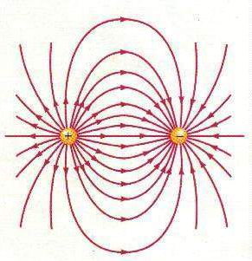

CORRIENTE ELECTRICA: Una corriente eléctrica se produce cuando existe un movimiento de cargas en un medio, el cual puede ser un sólido, un líquido o gas. En el caso de los sólidos, son llamados conductores, En la mayoría de los casos son los electrones los que se "mueven".
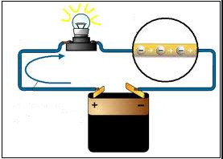
GRADO 9– SEMANA 9 – TEMA: CAMPO ELÈCTRICO
En los líquidos, es necesario tener alguna solución que se disocie al colocar un cátodo y un ánodo. Las cargas libres que se mueven son iones, libres positivos y negativos, de esta manera los iones positivos se irán al ánodo y los iones negativos al cátodo, produciendo finalmente una corriente eléctrica que durará hasta que termine el movimiento de iones.

En los gases al ionizarse producto de un campo eléctrico se tienen iones positivos, negativos y también electrones libres en movimientos, los que producen finalmente una corriente eléctrica.

ACTIVIDADES POR DESARROLLAR

- Con base a la lectura “ÉSTE ES EL PRIMER ROBOT QUE MANIPULA DIRECTAMENTE MOLÉCULAS” extrae la idea principal de cada párrafo:
- Párrafo 1 ______________________________________________________________________
_______________________________________________________________________________
- Párrafo 2 ________________________________________________________________________
_______________________________________________________________________________
- Párrafo 3: _______________________________________________________________________
________________________________________________________________________________
- Realiza el siguiente cuadro comparativo entre enlace ionico y enlace covalente.
ENLACE IONICO | ENLACE COVALENTE
- Completar la siguiente tabla sobre enlace covalente y dibujar la estructura de lewis:
Molécula | Átomos | Símbolo | Grupo | Electrones de valencia | Electrones que falta para la regla del octeto | Electronegatividad (Según tabla periódica) | Diferencia de electronegatividad
CH₄
N₂
H₂O
CO₂
- Completar la siguiente tabla e indica el enlace covalente coordinado con una flecha
Formula | Estructura de Lewis | Donador | Receptor
SO₂
H₂SO₄
H₃PO₄
NH₄⁺
- Completar los siguientes mapas sinópticos
GRADO 9– SEMANA 9 – TEMA: CAMPO ELÈCTRICO

CAMPO ELÉCTRICO CORRIENTE ELÉCTRICA

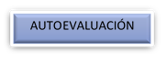

VALORA TU APRENDIZAJE |  | SI | NO | A VECES
1.Cognitivo | Reconoce la clasificación de los enlaces covalentes y los campos eléctricos.
2.Procedimental | Realiza el taller de manera correcta y con entusiasmo.
3.Actitudinal | El estudiante demuestra una buena actitud para el desarrollo de las actividades.

FUENTES BIBLIOGRAFICAS:
- http://aprende.colombiaaprende.edu.co/sites/default/files/naspublic/plan_choco/cie_8_b1_s8_est.pdf

